LAMBERT VAN NISTELROOIJ, LID EUROPEES PARLEMENT NIEUWSFLITS NOVEMBER 2009
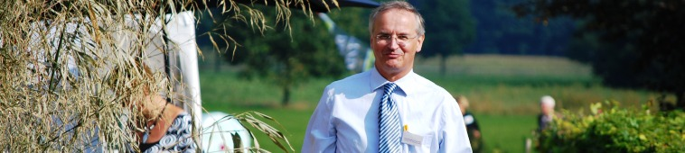
Privacy en toegang: stappen vooruit voor internetgebruikers in Europa en wereldwijd

Beste lezer,

Bij verondersteld misbruik mogen consumenten pas ná een eerlijk proces worden afgesloten van het Internet, zo is afgesproken. Dit was de centrale eis van de onderhandelingsdelegatie van het Europees Parlement, waarvan ik deel uitmaakte.

Op 5 november zijn het Europees Parlement en de Raad van Ministers het eens geworden over de rechten van consumenten op het gebied van internet. De lidstaten voelden aanvankelijk niets voor de nu gemaakte afspraken, maar ze kozen uiteindelijk eieren voor hun geld.

Hiermee is het laatste struikelblok voor een groot pakket Europese maatregelen op het gebied van telecom en het internet uit de weg geruimd. Het zogenoemde 'Telecompakket' gaat over tal zaken zoals het stimuleren van de opbouw van een nieuwe generatie vaste en mobiele netwerken, het mogelijk maken van het aanbieden van nieuwe digitale diensten en strengere spam-regels. Het onderhandelingsresultaat moet nog door het voltallige Parlement en de Raad worden bekrachtigd, naar verwachting nog deze maand, waarna het in 2010 van kracht wordt.
Voor meer informatie over het Telecompakket (Engelstalig): klik


Deze week zetten we de volgende stap: tijdens het door de Verenigde Naties georganiseerde 'Internet Governance Forum' in het Egyptische Sharm El Sheikh gaat het over het beheer van het Internet. Als woordvoeder onderzoek, ontwikkeling en telecom maak ik deel uit van de delegatie van het Europees Parlement. Het thema van de conferentie is 'Creating Opportunities for All'; het creëren van kansen voor iedereen. Ik heb gepleit voor een verdere versterking van de positie van de internetter. Rechten van de consument, bijvoorbeeld op het gebied van privacy, zoals in Europa wettelijk zijn vastgelegd, worden lang niet overal gerespecteerd. Dat moet veel beter. Bovendien kan door de ontwikkeling van online services veel worden gedaan voor mensen met een specifieke beperking. Verder willen we het, voor mensen met een ander alfabet dan het Latijnse, mogelijk maken internetadressen in hun eigen alfabet te vormen.
Voor meer informatie en eerste resultaten uit Egypte: klik

Lambert van Nistelrooij

